THÔNG BÁO THU HỌC PHÍ
Tháng 12-2025
Kính gửi Quý CMHS và học sinh Bùi Thị Mai Anh 10A14 Công ty Tri Thức Sao Việt thông báo phí tháng 12-2025 cụ thể như sau:
Môn Toán | Môn Văn | Môn Anh | Môn Lý | Môn Hóa | Tổng ca | Đơn giá | T.Tiền
0.0 | 0.0 | 5.0 | 0.0 | 0.0 | 5 | 100,000 | 500,000
- Hình thức thu học phí:  - 1. Nộp tiền tại Văn Phòng: P2-18 Eastern Park Tổ 12 Thạch Bàn Long Biên Hà Nội  - 2. Chuyển tiền vào tài khoản: Quét mã |  |  |  |  | 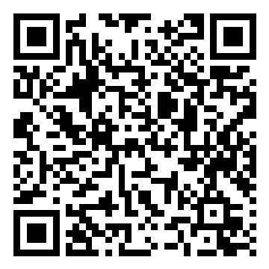

THÔNG BÁO THU HỌC PHÍ
Tháng 12-2025
Kính gửi Quý CMHS và học sinh Nguyễn Tuấn Phong 10A14 Công ty Tri Thức Sao Việt thông báo phí tháng 12-2025 cụ thể như sau:
Môn Toán | Môn Văn | Môn Anh | Môn Lý | Môn Hóa | Tổng ca | Đơn giá | T.Tiền
0.0 | 0.0 | 5.0 | 0.0 | 0.0 | 5 | 100,000 | 500,000
- Hình thức thu học phí:  - 1. Nộp tiền tại Văn Phòng: P2-18 Eastern Park Tổ 12 Thạch Bàn Long Biên Hà Nội  - 2. Chuyển tiền vào tài khoản: Quét mã |  |  |  |  | 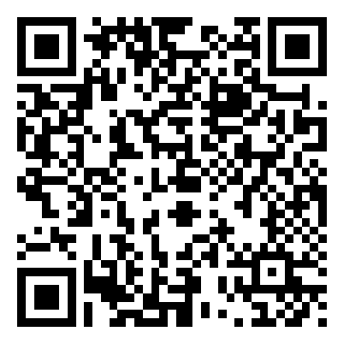

THÔNG BÁO THU HỌC PHÍ
Tháng 12-2025
Kính gửi Quý CMHS và học sinh Lưu Minh Phương 10A14 Công ty Tri Thức Sao Việt thông báo phí tháng 12-2025 cụ thể như sau:
Môn Toán | Môn Văn | Môn Anh | Môn Lý | Môn Hóa | Tổng ca | Đơn giá | T.Tiền
0.0 | 0.0 | 5.0 | 0.0 | 0.0 | 5 | 100,000 | 500,000
- Hình thức thu học phí:  - 1. Nộp tiền tại Văn Phòng: P2-18 Eastern Park Tổ 12 Thạch Bàn Long Biên Hà Nội  - 2. Chuyển tiền vào tài khoản: Quét mã |  |  |  |  | 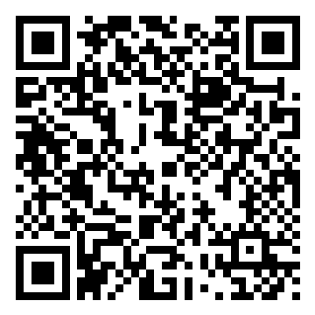

THÔNG BÁO THU HỌC PHÍ
Tháng 12-2025
Kính gửi Quý CMHS và học sinh Bùi Phương Thảo 10A14 Công ty Tri Thức Sao Việt thông báo phí tháng 12-2025 cụ thể như sau:
Môn Toán | Môn Văn | Môn Anh | Môn Lý | Môn Hóa | Tổng ca | Đơn giá | T.Tiền
0.0 | 0.0 | 5.0 | 0.0 | 0.0 | 5 | 100,000 | 500,000
- Hình thức thu học phí:  - 1. Nộp tiền tại Văn Phòng: P2-18 Eastern Park Tổ 12 Thạch Bàn Long Biên Hà Nội  - 2. Chuyển tiền vào tài khoản: Quét mã |  |  |  |  | 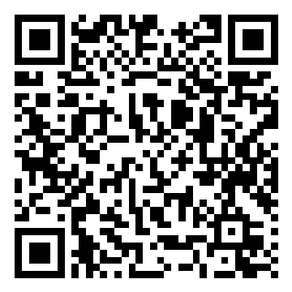

THÔNG BÁO THU HỌC PHÍ
Tháng 12-2025
Kính gửi Quý CMHS và học sinh Nguyễn Minh Quân 10A14 Công ty Tri Thức Sao Việt thông báo phí tháng 12-2025 cụ thể như sau:
Môn Toán | Môn Văn | Môn Anh | Môn Lý | Môn Hóa | Tổng ca | Đơn giá | T.Tiền
0.0 | 0.0 | 5.0 | 0.0 | 0.0 | 5 | 100,000 | 500,000
- Hình thức thu học phí:  - 1. Nộp tiền tại Văn Phòng: P2-18 Eastern Park Tổ 12 Thạch Bàn Long Biên Hà Nội  - 2. Chuyển tiền vào tài khoản: Quét mã |  |  |  |  | 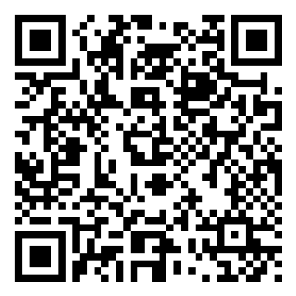

THÔNG BÁO THU HỌC PHÍ
Tháng 12-2025
Kính gửi Quý CMHS và học sinh Mai Trường Giang 10A14 Công ty Tri Thức Sao Việt thông báo phí tháng 12-2025 cụ thể như sau:
Môn Toán | Môn Văn | Môn Anh | Môn Lý | Môn Hóa | Tổng ca | Đơn giá | T.Tiền
0.0 | 0.0 | 5.0 | 0.0 | 0.0 | 5 | 100,000 | 500,000
- Hình thức thu học phí:  - 1. Nộp tiền tại Văn Phòng: P2-18 Eastern Park Tổ 12 Thạch Bàn Long Biên Hà Nội  - 2. Chuyển tiền vào tài khoản: Quét mã |  |  |  |  | 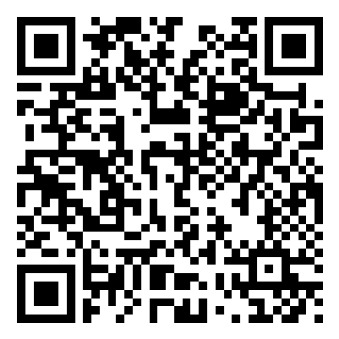

THÔNG BÁO THU HỌC PHÍ
Tháng 12-2025
Kính gửi Quý CMHS và học sinh Nguyễn Hải Ngọc Hân 10A14 Công ty Tri Thức Sao Việt thông báo phí tháng 12-2025 cụ thể như sau:
Môn Toán | Môn Văn | Môn Anh | Môn Lý | Môn Hóa | Tổng ca | Đơn giá | T.Tiền
0.0 | 0.0 | 5.0 | 0.0 | 0.0 | 5 | 100,000 | 500,000
- Hình thức thu học phí:  - 1. Nộp tiền tại Văn Phòng: P2-18 Eastern Park Tổ 12 Thạch Bàn Long Biên Hà Nội  - 2. Chuyển tiền vào tài khoản: Quét mã |  |  |  |  | 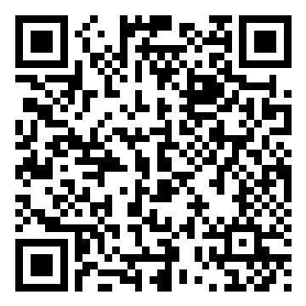

THÔNG BÁO THU HỌC PHÍ
Tháng 12-2025
Kính gửi Quý CMHS và học sinh Hoàng Trí Hiền 10A14 Công ty Tri Thức Sao Việt thông báo phí tháng 12-2025 cụ thể như sau:
Môn Toán | Môn Văn | Môn Anh | Môn Lý | Môn Hóa | Tổng ca | Đơn giá | T.Tiền
0.0 | 0.0 | 5.0 | 0.0 | 0.0 | 5 | 100,000 | 500,000
- Hình thức thu học phí:  - 1. Nộp tiền tại Văn Phòng: P2-18 Eastern Park Tổ 12 Thạch Bàn Long Biên Hà Nội  - 2. Chuyển tiền vào tài khoản: Quét mã |  |  |  |  | 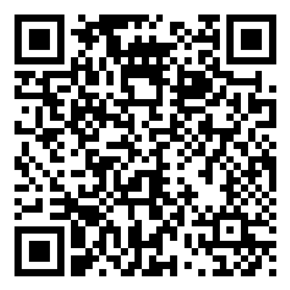

THÔNG BÁO THU HỌC PHÍ
Tháng 12-2025
Kính gửi Quý CMHS và học sinh Nguyễn Thị Ngọc Khánh 10A14 Công ty Tri Thức Sao Việt thông báo phí tháng 12-2025 cụ thể như sau:
Môn Toán | Môn Văn | Môn Anh | Môn Lý | Môn Hóa | Tổng ca | Đơn giá | T.Tiền
0.0 | 0.0 | 5.0 | 0.0 | 0.0 | 5 | 100,000 | 500,000
- Hình thức thu học phí:  - 1. Nộp tiền tại Văn Phòng: P2-18 Eastern Park Tổ 12 Thạch Bàn Long Biên Hà Nội  - 2. Chuyển tiền vào tài khoản: Quét mã |  |  |  |  | 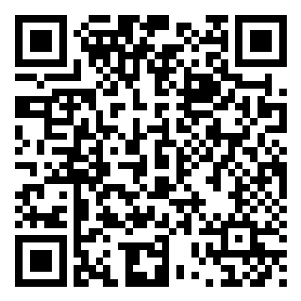

THÔNG BÁO THU HỌC PHÍ
Tháng 12-2025
Kính gửi Quý CMHS và học sinh Đinh Lê Phương Linh 10A14 Công ty Tri Thức Sao Việt thông báo phí tháng 12-2025 cụ thể như sau:
Môn Toán | Môn Văn | Môn Anh | Môn Lý | Môn Hóa | Tổng ca | Đơn giá | T.Tiền
0.0 | 0.0 | 5.0 | 0.0 | 0.0 | 5 | 100,000 | 500,000
- Hình thức thu học phí:  - 1. Nộp tiền tại Văn Phòng: P2-18 Eastern Park Tổ 12 Thạch Bàn Long Biên Hà Nội  - 2. Chuyển tiền vào tài khoản: Quét mã |  |  |  |  | 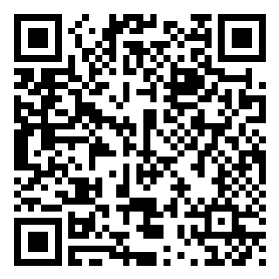

THÔNG BÁO THU HỌC PHÍ
Tháng 12-2025
Kính gửi Quý CMHS và học sinh Nguyễn Hoàng Ngân 10A14 Công ty Tri Thức Sao Việt thông báo phí tháng 12-2025 cụ thể như sau:
Môn Toán | Môn Văn | Môn Anh | Môn Lý | Môn Hóa | Tổng ca | Đơn giá | T.Tiền
0.0 | 0.0 | 5.0 | 0.0 | 0.0 | 5 | 100,000 | 500,000
- Hình thức thu học phí:  - 1. Nộp tiền tại Văn Phòng: P2-18 Eastern Park Tổ 12 Thạch Bàn Long Biên Hà Nội  - 2. Chuyển tiền vào tài khoản: Quét mã |  |  |  |  | 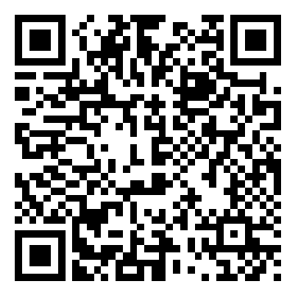

THÔNG BÁO THU HỌC PHÍ
Tháng 12-2025
Kính gửi Quý CMHS và học sinh Lưu Yến Nhi 10A14 Công ty Tri Thức Sao Việt thông báo phí tháng 12-2025 cụ thể như sau:
Môn Toán | Môn Văn | Môn Anh | Môn Lý | Môn Hóa | Tổng ca | Đơn giá | T.Tiền
0.0 | 0.0 | 5.0 | 0.0 | 0.0 | 5 | 100,000 | 500,000
- Hình thức thu học phí:  - 1. Nộp tiền tại Văn Phòng: P2-18 Eastern Park Tổ 12 Thạch Bàn Long Biên Hà Nội  - 2. Chuyển tiền vào tài khoản: Quét mã |  |  |  |  | 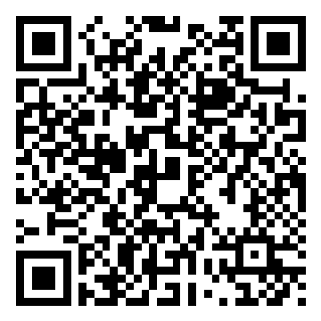

THÔNG BÁO THU HỌC PHÍ
Tháng 12-2025
Kính gửi Quý CMHS và học sinh Trần Yến Nhi 10A14 Công ty Tri Thức Sao Việt thông báo phí tháng 12-2025 cụ thể như sau:
Môn Toán | Môn Văn | Môn Anh | Môn Lý | Môn Hóa | Tổng ca | Đơn giá | T.Tiền
0.0 | 0.0 | 5.0 | 0.0 | 0.0 | 5 | 100,000 | 500,000
- Hình thức thu học phí:  - 1. Nộp tiền tại Văn Phòng: P2-18 Eastern Park Tổ 12 Thạch Bàn Long Biên Hà Nội  - 2. Chuyển tiền vào tài khoản: Quét mã |  |  |  |  | 